Міністерство освіти і науки України

Національний університет

«Полтавська політехніка імені Юрія Кондратюка»

Кафедра «Комп’ютерних та інформаційних технологій і систем»

Об'єктно-орієнтоване програмування

Лабораторна робота № 20

Тема «Обробка виключень»

Виконав:

Ст. гр. 201ТН Білокінь В. А.

Перевірив: Демиденко М. І.

Полтава – 2023

**Варіант 2**



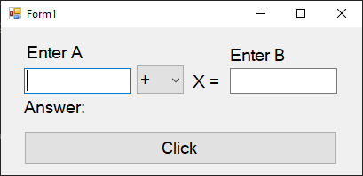

За допомогою **ComboBox** я реалізував вибір математичної операції, щоб зрозуміти яку формулу застосовувати для обчислення кореня лінійного рівняння. Далі з **tbGetA** та **tbGetB** отримуємо значення і заходиму у конструкцію **switch**, де кейси – математичні операції. За допомогою **try catch** відловлюємо всі можливі ексепшени і виводимо в **MessageBox**

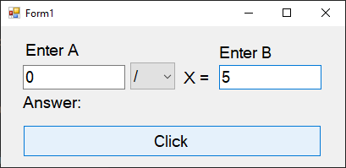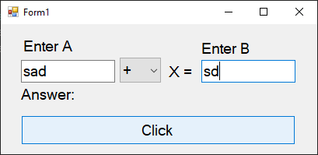

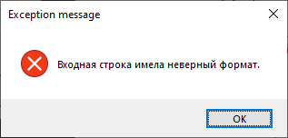

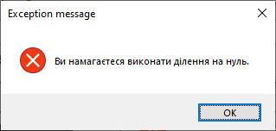

Git hub:

**https://github.com/IPontakI/OOP_LB/tree/main/LB_05**